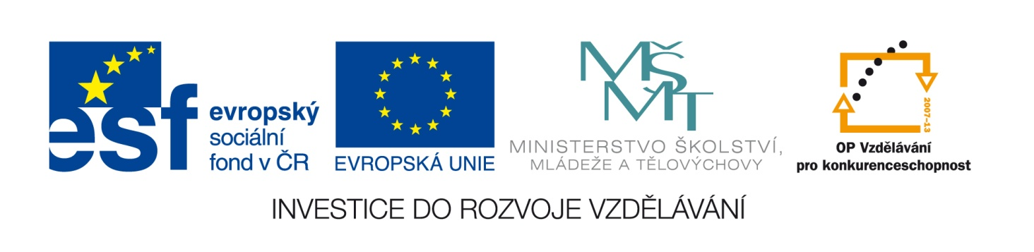

Škola | Základní škola T.G.Masaryka Komárov, okres Beroun
Jméno autora | Pavla Kredbová
Datum vytvoření | 128.4.2014
Vzdělávací obor | Anglický jazyk
Tematická oblast | Anglický jazyk 8. a 9. ročník
Téma | Passive – past, future, present perfect
DIGITÁLNÍ UČEBNÍ MATERIÁL: VY_32_INOVACE_01_Aj89_97

Anotace:
Tento materiál slouží k procvičení trpného rodu minulého, budoucího a předpřítmného
Materiál začíná teoretickou částí, kde je dětem představeno, jak funguje trpný rod v jiném čase než přítomném.
Cvičení 1 – děti doplňují do vět správný tvar slovesa v minulém čase
Cvičení 2 – děti doplňují do vět správný tvar slovesa v předpřítomném čase
Cvičení 3 – děti se rozhodují, který trpný rod do věty dají
Cvičení 4 – děti převádějí věty z činného rodu do trpného, musí si dávat pozor na správný čas

Tento materiál může být použit k procvičování, doporučuji pustit ho na interaktivní tabuli a správné řešení dopisovat do textu, tak děti vidí správnou formu a procvičují si psaní v cizím jazyce
Materiál může být použit také jako test.

TRPNÝ ROD
MINULÝ, BUDOUCÍ, PŘEDPŘÍTOMNÝ
Tvorba trpného rodu je velmi jednoduchá, stačí dát sloveso BÝT do požadovaného času a přidat 3. tvar plnovýznamového slovesa
MINULÝ TRPNÝ ROD – sloveso BÝT dáme do tvaru WAS nebo WERE podle podmětu a přidáme 3. tvar slovesa
Př. America was discovered by Columbus.
BUDOUCÍ TRPNÝ ROD – sloveso BÝT dáme do tvaru WILL BE a přidáme 3. tvar slovesa
Př. People will be invited to the party.
PŘEDPŘÍTOMNÝ TRPNÝ ROD – sloveso BÝT dáme do tvaru HAVE BEEN nebo HAS BEEN podle podmětu a přidáme 3. tvar slovesa
Př. His leg has been broken.

1. Doplň správný tvar slovesa v závorce (minulý trpný rod)
Our passports……………………………… (take) by the policeman.
This room …………………………………. (clean) yesterday.
He ………………………………. (send) away because he was ill.
The letters ………………………………… (sign) by the boss.
The jeans …………………………… (make) in China.
I …………………………………. (pay) when I finished the work.

2. Doplň správný tvar slovesa v závorce (předpřítomný trpný rod)
The new university ………………………………………. (open) by president.
The houses …………………………………. (sell).
The hair ………………… never……………………………. (cut).
Everybody …………………………………………….. (invite) to the party.
My bicycle ……………………………………………….. (steal).
The old shops in the centre ………………………………………………… (close).

3. Doplň buď minulý nebo budoucí trpný rod od sloves v závorce
The new road …………………………………………..(open) next year.
Romeo and Juliet …………………………………………. (write) by Shakespeare.
Last night two men ………………………………………….. (kill) in the pub.
This room …………………………………………. (clean) tomorrow.
4. Převeď věty z činného rodu do trpného
I have prepared the dinner. …………………………………………………………………………………………….
My mum will wake me at 8 o’clock. …………………………………………………………………………………
My grandpa made this table. …………………………………………………………………………………………
We will speak English in the meeting. ………………………………………………………………………….
The thief has stolen my handbag. …………………………………………………………………………………

ŘEŠENÍ:
1. Doplň správný tvar slovesa v závorce (minulý trpný rod)
Our passports WERE TAKEN (take) by the policeman.
This room WAS CLEANED (clean) yesterday.
He WAS SENT (send) away because he was ill.
The letters WERE SIGNED (sign) by the boss.
The jeans WERE MADE (make) in China.
I WAS PAID (pay) when I finished the work.

2. Doplň správný tvar slovesa v závorce (předpřítomný trpný rod)
The new university HAS BEEN OPENED (open) by president.
The houses HAVE BEEN SOLD (sell).
The hair HAS neverBEEN CUT (cut).
Everybody HAS BEEN INVITED (invite) to the party.
My bicycle HAS BEEN STOLEN (steal).
The old shops in the centre HAVE BEEN CLOSED(close).

3. Doplň buď minulý nebo budoucí trpný rod od sloves v závorce
The new road WILL BE OPENED (open) next year.
Romeo and Juliet WAS WRITTEN (write) by Shakespeare.
Last night two men WERE KILLED (kill) in the pub.
This room WILL BE CLEANED (clean) tomorrow.
4. Převeď věty z činného rodu do trpného
I have prepared the dinner. THE DINNER HAS BEEN PREPARED BY ME.
My mum will wake me at 8 o’clock. I WILL BE WOKEN UP AT 8 O‘ CLOCK.
My grandpa made this table. THIS TABLE WAS MADE BY MY GRANDPA.
We will speak English in the meeting. ENGLISH WILL BE SPOKEN IN THE MEETING.
The thief has stolen my handbag. MY HANDBAG HAS BEEN STOLEN BY THE THIEF.

ZDROJE:
GALERIE KLIPART OFFICE WORD

